Московский Энергетический Институт

(Национальный Исследовательский Университет)

**Программирование и основы алгоритмизации**

Семинар 2

Студент: Корнилов Данила Андреевич

Группа: ИД-301-16

Вариант: 4

**Условия**: В каждой из двух матриц A (7×7), B (5×5) определить минимальное значение среди положительных элементов главной диагонали.

**Состав данных:**

|  |  |  |  |
| --- | --- | --- | --- |
| **Имя** | **Тип** | **Смысл** | **Структура** |
| main.py | Файл | Основной файл | Выполняем основные действия над матрицами |
| mpei_def.py | Файл | Файл с функциями | Описываем вспомогательные функции для работы с матрицами |
| a,b | Двумерный массив | Матрица | 5х5 и 7х7 элементов (от -100 до 100) |
| create_matrix | Функция | Создание матрицы | Принимает размерность. Заполняет значениями от -100 до 100. Возвращает двумерный массив. |
| search_min | Функция | Поиск минимального значения | Сравнивает минимальный элемент с текущим для каждого элемента главной диагонали. Возвращает значение минимального элемента |
| is_on_main | Функция | Определение элементов главной диагонали | Принимает индексы элемента. Возвращает True, если i=j, в противном случае False |
| is_min | Функция | Сравнение чисел | Принимает текущее значение и минимальное. Возвращает True если текущее меньшее минимального, в противном случае False |

**Блок-Схема:**

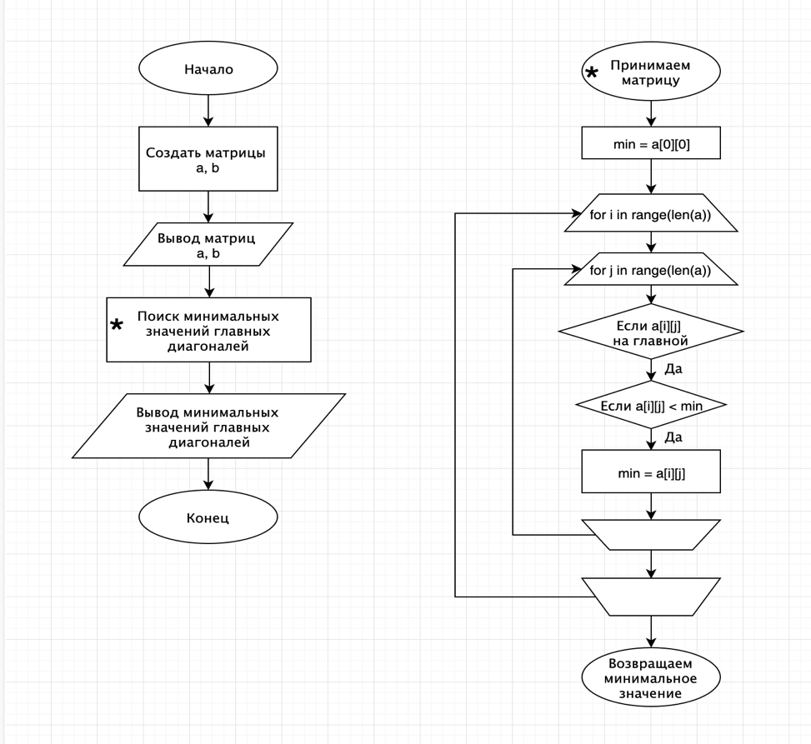

**Программа**:

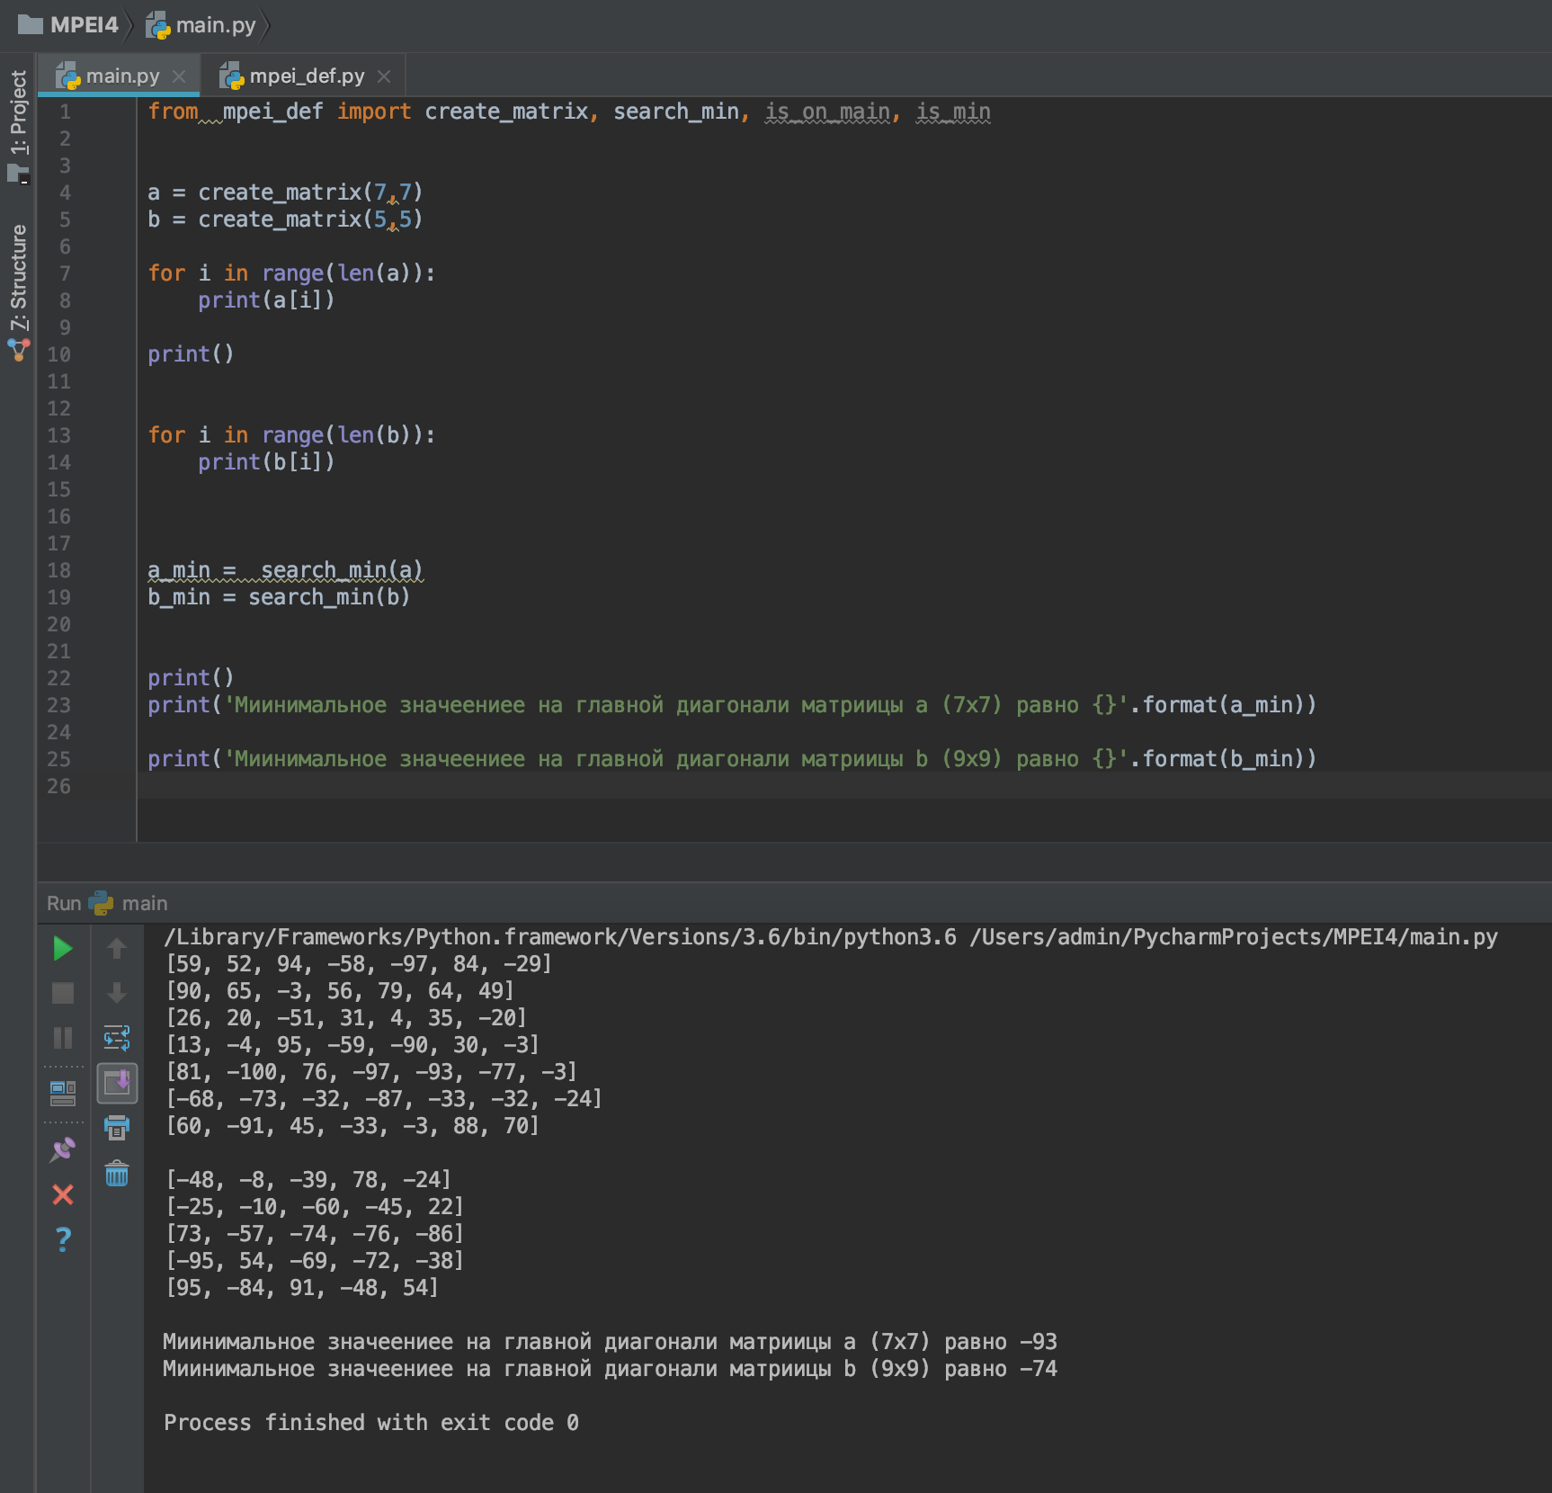

Список функций далее

**Список функций:**

